技术参数表
主要化学成分 | CR
颜色 | 黄褐色
密度(g/cm³) | 0.9~1.0
粘度(Pa.s) | 0.6~2.0
固化机理 | 溶剂挥发后固化
表干时间(min) | 5
初粘力(KN/m) | 1.5
剥离强度(KN/m) | 3.0
固含量（％） | 20~30
适用温度（℃） | -45~90
保质期（月） | 6
25℃、50% 相对湿度下，固化7天所测。
产品说明
HY421是单组份改性CR油性胶，室温下溶剂挥发，固化后形成橡胶弹性体，应用于橡胶、皮革、帆布、多孔吸收性材料的粘接。
产品特性
- 单组份材料
- 适合喷涂，显著提高劳动生产率
- 施胶量少，用量为刷胶的1/2，溶剂易挥发，残留溶剂量极少，环保
- 胶层均匀，粘接力好。不会鼓泡起层
- 优秀的耐候性、耐老化性
- 适合多种材料粘合
- 无腐蚀性
- 固化后无毒
固化机理
HY421是改性CR材料，其固化机理是溶剂挥发而固化。一旦胶体被喷出或开封后，胶体中的溶剂就挥发，从胶体表面逐渐向深层固化，变为弹性体。温度越高、湿度越低，溶剂挥发越快，固化就快；在低温、高湿环境下固化速度就慢。
耐化学介质
产品可长时间耐淡水、污水、废水、碳酸钙水溶液、清洁剂、低度酸、腐蚀性水溶液等，短时耐矿物油、植物油、脂肪、燃料，不耐有机溶剂、油漆稀料、高浓度酸碱等。
应用范围
HY421适用于汽车、客车、火车、车辆、机械设备等的内饰材料的自粘与互粘，也可用于建筑防水材料的粘接。
使用方法
前期准备
被粘物表面应清洁、干燥，无油污、无灰尘。
在使用HY421时环境温度不能低于15℃。胶液夏季表干时间为3～6分钟，冬季表干时间为6～12分钟，以表干时间来安排涂胶工位。
施胶
将被粘接表面进行清理干燥，喷胶装入喷枪内，对两表面均匀喷胶即可(刷胶直接用毛刷刷涂即可)。气压控制在0.6~0.8MPa；最佳喷涂距离30~50cm；喷胶层厚约为0.75mm；以现场试验结果为准。
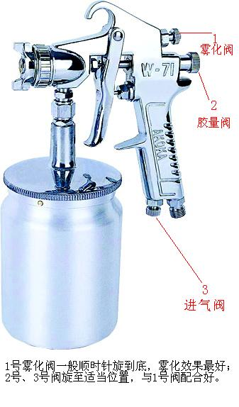
固化
涂层按规定时间表干后，两粘合面对准粘合。要用压辊在粘合处滚压，以保证粘合面100%压实粘牢。
清洁
将稀料装入喷壶，气压喷涂几次，可将喷枪内胶液清洗干净。
注意事项
- 避免在15℃以下及湿度大于90%的潮湿环境下施工
- 于通风环境下喷胶
- 严禁喷涂距离超过60cm以上、雾化阀未调整到底；否则易出现飞丝、絮状物
- 对于特殊的化学反应，请与我公司技术部门联系
包装
1L / 听 15L / 桶
储存方式
在10～20℃低温环境下储存，最高温度不能超过27℃。
安全与卫生
HY421产品无毒害作用，与一般化学品相同，不能接触食品或食物器皿。建议工作环境保持足够的通风，万一进入眼睛或嘴里，立即用水冲洗。储存在安全处，远离儿童。详细安全数据参见HY421安全数据表。
声明
本文中涉及的技术参数均为典型值，不作为产品验收标准，仅供参考。以上数据是在实验室标准条件下取得的，我公司保证是可靠的。但由于用户使用的工况不同，材料表面状态不同，固化条件不同，实际性能数据有一些变化属正常现象。储存条件、运输等因素都会使胶的稳定性及物理、机械性能能产生影响。对于任何人采用我们无法控制的方法得到的结果，我们恕不负责。建议用户在正式使用前，应根据本文提供的数据做好实验。

技术咨询电话：0371-65336655

